**downwardAPI**

**Предоставление данных *неизвестных до запуска пода или указаных в другом месте(метки и аннотации)***

**в процесс приложения в поде, через переменные среды или или файлы (в томе downwardAPI) таких как:**

* Имя пода
* Ip адрес пода
* Пространство имен пода
* Имя ноды пода
* Учетная запись под которой работает под (serviceAccount)
* Запросы ЦП и памяти для контейнера
* Ограничения ЦП и памяти конейтнера
* Метки пода
* Аннотации пода

Большинство элементов в этом списке может передаваться в контейнеры либо через переменные среды, либо через том downwardAPI, но метки и аннотации могут предоставляться только через том

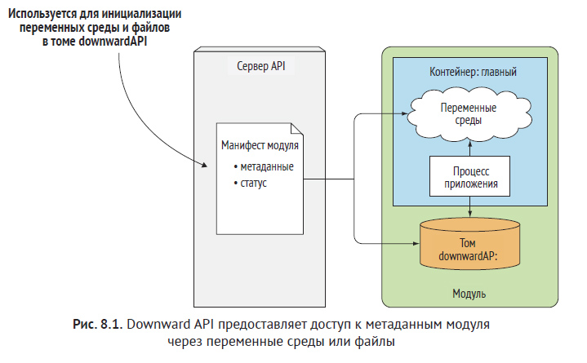

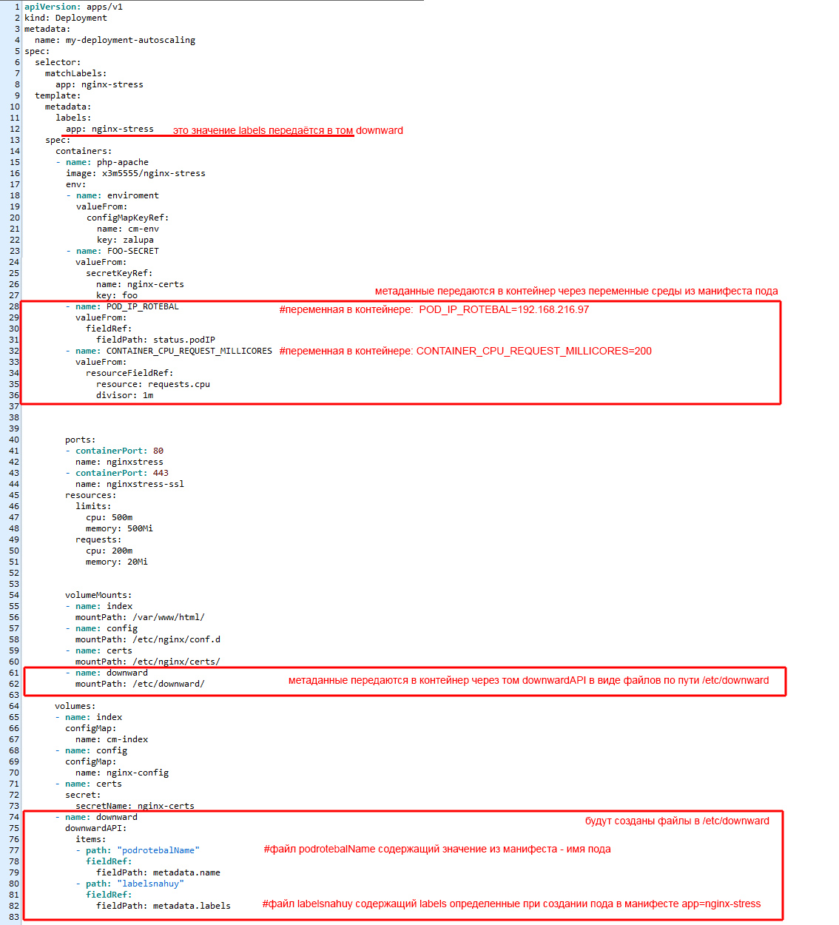

**Доступные поля для downardApi:**

https://kubernetes.io/docs/concepts/workloads/pods/downward-api/

**Передача метаданных через переменные среды**

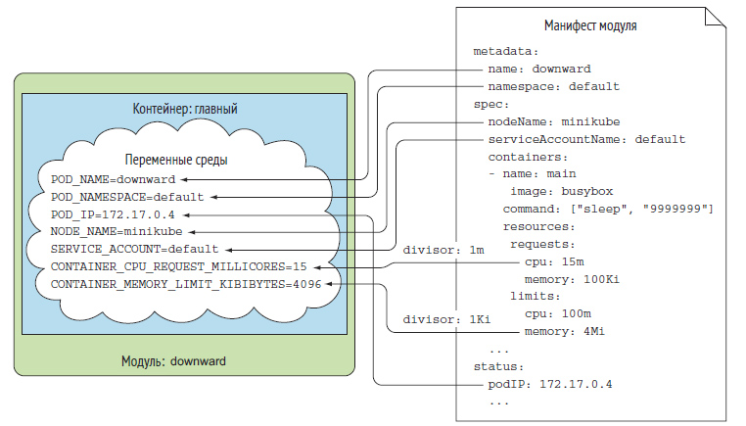

**Передача метаданных через том downwardAPI**

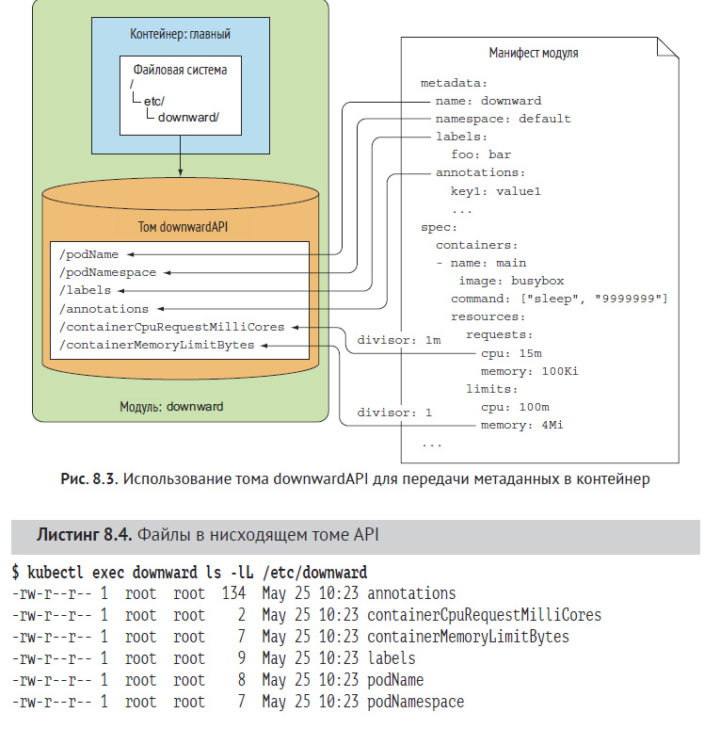

**Обмен с сервером API Kubernetes**

К API сервера можно подключиться через прокси -

kubectl proxy --address=192.168.0.39 --port=8080 --accept-hosts '.*'

В браузере по адресу список конечных точек REST сервера API

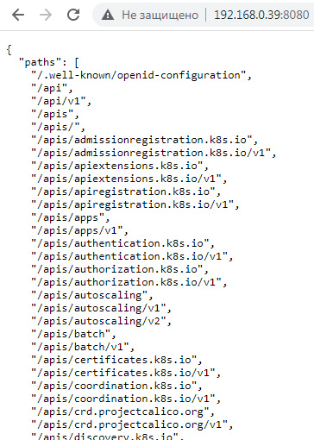

Пример вывода пода-

<http://192.168.0.39:8080/api/v1/namespaces/default/pods/my-deployment-autoscaling-9c99777c6-7frfw>

будет выведен под как при команде - kubectl get po имяпода -o json

Большинство типов ресурсов можно увидеть - <http://192.168.0.39:8080/api/v1>

Часть про под:

